Додаток 2

Опис системи автоматизації вентиляційної установки
Система автоматики побудована на мікропроцесорному контролері, з можливістю його диспетчеризації.
Система керування припливно-витяжної вентиляції передбачає локальний (безпосередньо поряд з вентиляційною установкою) та віддалені пульти керування на поверхах (в зоні роботи вентиляційної установки), на якій можна переглянути роботу вентиляційної установки, всі експлуатаційні параметри (температура, стан виконавчих механізмів, витрата повітря, помилки в роботі та інше).
Локальний пульт керування (далі – «ЛП»).
ЛП призначений для сервісного запуску та відображення поточних параметрів роботи, відповідної установки та стану системи (у т.ч. відображення наявних помилок). Встановлюється ЛП безпосередньо біля обладнання. Ввід та відображення інформації виконане на базі 7 дюймовою (на менше) сенсорної панелі.

Віддалений пульт керування (далі – «ВП»).
Представляє 7 дюймову (на менше) сенсорну панель яка встановлюється на кожному поверсі (в зоні роботи відповідної вентиляційної установки), на якій можна переглянути та скоригувати параметри роботи вентиляційної установки. Зв’язок між ВП та ЛП будується на базі локальної обчислювальної мережі з та інтегрований в неї. Перевагою буде використання промислових протоколів Modbus/TCP.
Вимоги до роботи ЛП та ВП.
Зміна параметрів на пультах керування має бути захищена паролем з різними наборами параметрів для різних користувачів (або для різних груп користувачів). Наприклад:
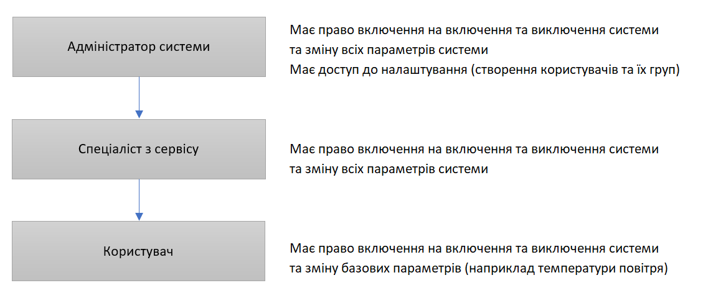

Параметри, що контролюються системою та відображуються на ЛП та ВП:
Температура повітря на вході, задана температура, стан виконавчих механізмів, витрата повітря, стан фільтрів (по перепаду тиску).
Мнемосхема з позначення стану робочих механізмів (або інший варіант подання).
Помилки, критичні повідомлення та відмови в системі.
Система автоматики виконує наступні функції:
1) Контроль роботи вентиляторів (при перегріві чи інших не штатних ситуаціях зупинка з індикацією на щиті)
2) Підтримання температури повітря на заданому значені за заданим алгоритмом, який передбачає мінімізацію витрати електроенергії з можливістю налаштування температури в різний час доби.
3) Контроль забруднення фільтрів вентиляційної установки з індикацією, для своєчасної їх заміни.
4) Автоматичне визначення періоду роботи зима-літо, що зменшує потребу в присутності обслуговуючого персоналу, та робить систему більш гнучкою в перехідний період.
5) Відкриття/закриття та підтримання в потрібному положенні всіх виконавчих механізмів під час роботи та зупинки системи, що запобігає поломці обладнання.
6) Контроль перегріву електричного калорифера, що не запобігає його перегорянню.
7) За допомогою встановлення додаткових датчиків тиску в приливному та витяжному повітропроводах, підтримання витрати повітря, що дозволяє реагувати на забруднення фільтрів і мати сталу витрату повітря на виході вентиляційної установки.

